**Рабочий лист Тема: Составные задачи на скорость.**

Задание 1. Вычисли устно. Запиши в тетрадь ответы.

1. **Вырази в квадратных мм: 16 см2, 9дм2, 360см2**
2. **Вырази в квадратных метрах: 34000дм2, 7км2, 900дм2**

Задание 2. Самостоятельная работа



Задание 3. Реши задачу

1. **От пристани одновременно в противоположных направлениях отошли теплоход и катер. Через 6 ч расстояние между ними было 330 км. Скорость теплохода 30 км/ч. С какой скоростью плыл катер?**
2. **Водомерки поплыли одновременно в противоположных направлениях. Через 2 мин расстояние между водомерками было 164 м. Одна водомерка плыла со скоростью 38 м/мин. С какой скоростью плыла вторая водомерка?**

Задание 4. Заполни пропуски

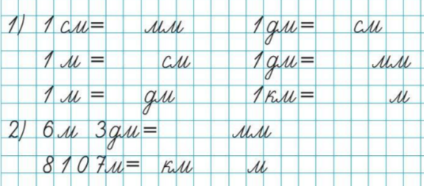

Задание 5. Реши задачу.

1. **Из 36 м ткани сшили 9 одинаковых плащей. Сколько метров такой ткани потребуется на 11 спортивных костюмов, если на каждый костюм расходуют на 1 м ткани больше, чем на 1 плащ?**
2. **За 6 ч работы бригада заасфальтировала 240 м дорожек в парке. Сколько метров таких дорожек бригада заасфальтирует за 7 часов, если за 1 час будет асфальтировать на 10 м больше?**

Задание 6. **Начерти прямоугольник со сторонами 3см и 2см. Найди его площадь. Вырази площадь в мм2**

Задание 7. Готовимся к ВПР

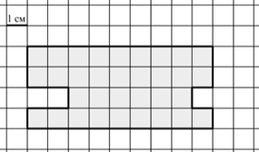

**Начерти фигуру в тетрадь. Найди периметр этой фигуры.**

**Изобрази прямоугольник площадью 24 кв. см так, чтобы он целиком поместился в данной фигуре (не выходил за границы).**

Задание 8. Реши задачу двумя способами.

**Жуки-плавунцы поплыли одновременно в противоположных направлениях. Через 9 с расстояние между жуками-плавунцами было 81 дм. Один жук-плавунец плыл со скоростью 5 дм/с. С какой скоростью плыл другой жук-плавунец?**

Задание 9. Реши примеры